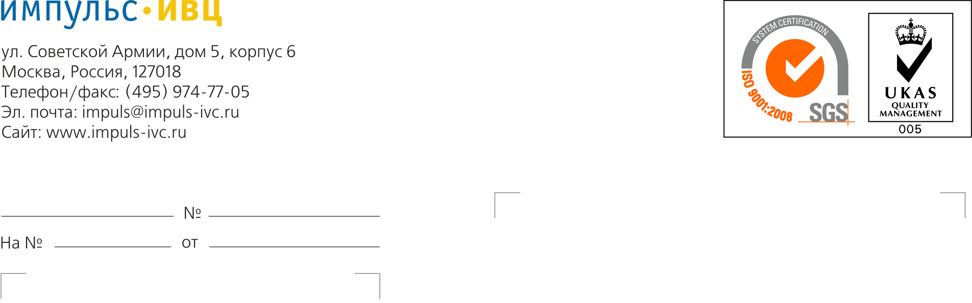

Справка товарах, продукции, работах и услугах
компании «ИМПУЛЬС-ИВЦ»

- Консультационные услуги:
  - Разработка концепций, стратегий, планов развития инфраструктуры.
  - Анализ деловых и административных процессов, бизнес-моделирование.
  - Сбор требований, подготовка технических заданий, технических проектов.

- Проектирование, установка и обслуживание компьютерных и телекоммуникационных систем:
  - Центры обработки данных, аппаратные и серверные комнаты.
  - Телефония, активное сетевое оборудование, локально-вычислительная сеть, распределенные сети передачи данных.
  - Серверы, персональные компьютеры, ноутбуки, оргтехника.
  - Системное и офисное программное обеспечение.
  - Системы и средства защиты информации, в том числе персональных данных, коммерческой, служебной и государственной тайны.

- Разработка и внедрение делового программного обеспечения в рамках создания автоматизированных систем управления предприятиями, учреждениями по следующим направлениям:
  - Управление производством, в том числе:
-планирование производства,
- управление затратами и расчет себестоимости,
- управление данными об изделиях.
  - Управление основными средствами и планирование ремонтов.
  - Управление финансами, в том числе:
- ценообразование,
- бюджетирование,
- управление денежными средствами,
- управление взаиморасчетами,
- бухгалтерский и налоговый учет,
- учет по МСФО,
- формирование консолидированной отчетности.
  - Управление складом (запасами).
  - Управление продажами.
  - Управление закупками.
  - Управление отношениями с покупателями и поставщиками.
  - Управление персоналом, включая расчет заработной платы и денежного довольствия.
  - Мониторинг и анализ деятельности предприятия.
  - Документационное обеспечение управления (делопроизводство).

- Гарантийное, послегарантийное и контрактное сервисное обслуживание вышеуказанных систем:
  - «Горячая» линия консультаций по телефону, интернет, электронной почте.
  - Абонентское выездное обслуживание в рамках длительного контракта.
  - Разовое выездное обслуживание в рамках контракта.
  - Послегарантийное обслуживание на базе собственного сервисного центра.

23.09.11

